**REQUERIMENTO Nº 575/2023**

**ASSUNTO: REQUER AO SR. PREFEITO MUNICIPAL DR. PAULO DE OLIVEIRA E SILVA, ATRAVÉS DA SECRETARIA COMPETENTE, INFORMAÇÕES SOBRE AS PROVIDÊNCIAS QUANTO AOS BRINQUEDOS EXPOSTOS NA BRINQUEDOTECA, APÓS QUEDA DE MURO.**

**SENHOR PRESIDENTE,**

**SENHORAS E SENHORES VEREADORES,**

Considerando que crianças foram vistas nos brinquedos expostos na Brinquedoteca após queda de muro.

Tendo em vista que isso gera risco de acidentes fatais.

**REQUEIRO** a Mesa, após ouvir o douto plenário que oficie o Exmo. Sr. Prefeito Municipal, Dr. Paulo de Oliveira, através da Secretaria Competente, para que informe quanto as providências a serem tomadas em relação aos brinquedos existentes no lado externo da brinquedoteca e na oportunidade já indico interdição e/ou remoção dos mesmos.

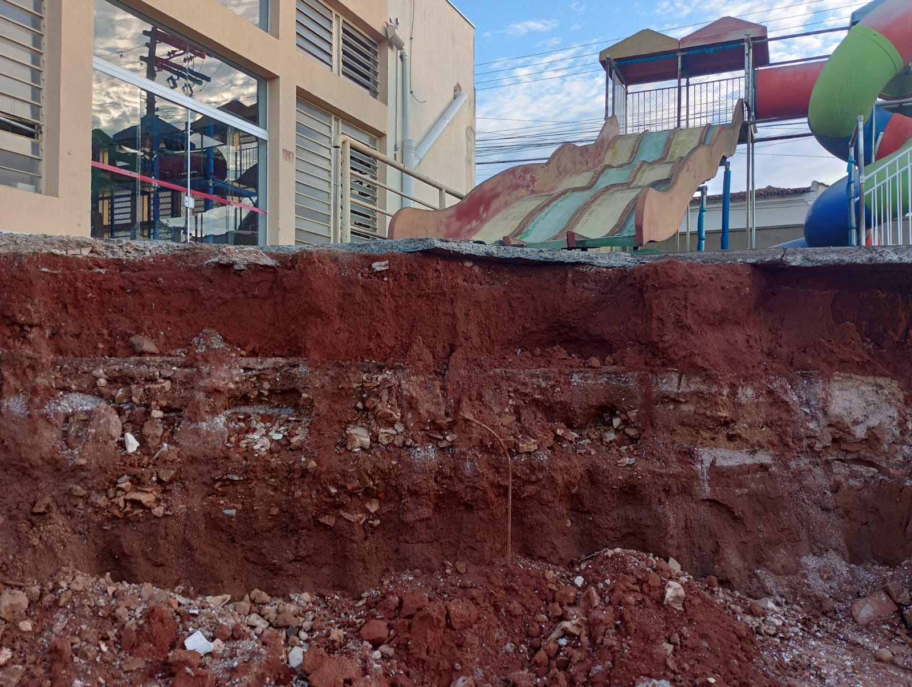

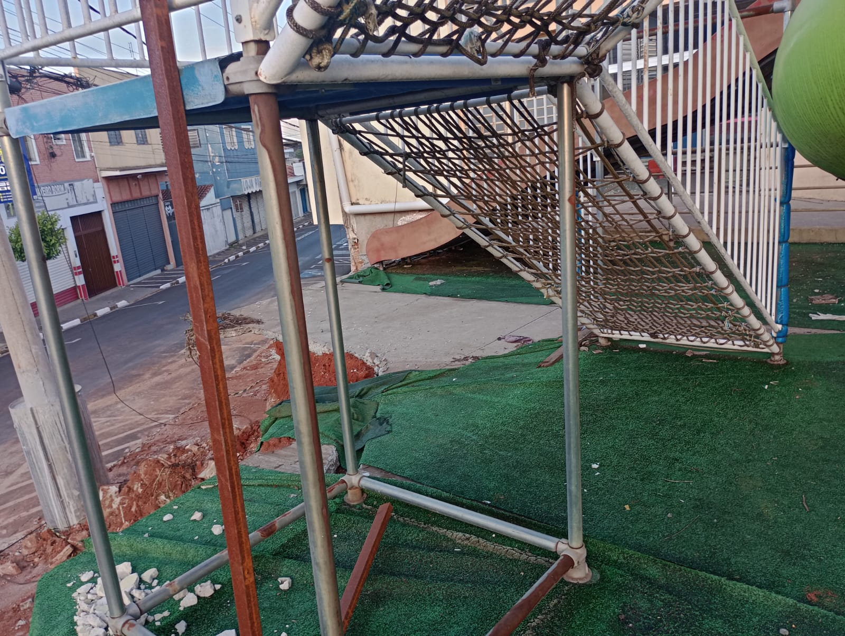

**Sala das Sessões “VEREADOR SANTO RÓTOLLI”, em 01 de dezembro de 2023.**

Vereador Luiz Fernando Saviano

**“Luiz Escoteiro”** .

